広告・協賛申込書
記入日
年 月 日
協賛金
一口 50,000 日本円 ＊ （ ）口
協賛種類
下記の項目を選択してください。（複数選択可能）
広告の申し込み
(要旨集に掲載。A4 1頁白黒印刷広告。ページ指定できない。)
*複数ページが必要な場合、別途料金がかかることがありますが、対応可能です。
お気軽にご相談ください。
Luncheon Seminar開催の申し込み
（max 20 min 企業展示。）
出展の申し込み
（展示ブースにて展示可能。）
*ご要望によっては別途料金がかかることがあります。
協賛（sponsor）企業会員の申し込み
貴社の情報
会社名
郵便番号
住所

担当者氏名
TEL
Email
事務確認
請求書 必要（電子媒体） 必要（紙媒体）不要
領収書 必要（電子媒体） 必要（紙媒体）不要
宛先
重要事項説明書

本資料はLSACJが主催学会、セミナーまたシンポジウムの広告・協賛の申込書として使用されています。
協賛金：
一口 50,000 日本円
一回の申込は、口数の上限がありませんが、下限としては最低1口です。
＊寄付一口に付き１名，参加費，懇親会費は無料ご招待とさせて頂きます。

協賛金の振り込み先：
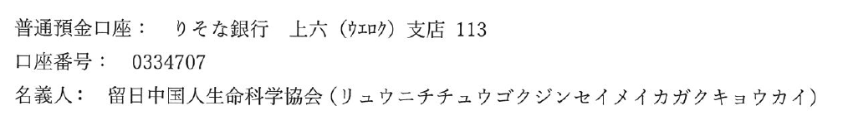

協賛種類：
広告、Luncheon Seminar、出展などから選択できます。複数種類をご希望する場合、すべてをご選択してください。*出展について、会場の都合等があります。ブースのサイズや費用について、別途相談させていただきます。追加料金を発生する場合があります。
協賛（sponsor）企業会員として申込む場合、当該学会のホームページのみならず、弊協会のHPページにもsponsorとしても開示させていただきます。また、弊会より不定期にイベントの情報等を配信します。
協賛企業会員の年会費は5万円と設定しています。但し、協賛を頂ける場合、その年度の年会費が免除されます。

免責事項：
本資料よりいただく企業情報、担当者情報などは原則企業の公開情報であり、情報管理については万全を期しておりますが、LSACJとしては一切責任を負いかねますので御了承ください。

お問い合わせ・申し込み先
lsacj_group 事務局
lsacj_group@lsacj.org

